**发票验真说明**

如是以下所指三种发票以外的发票，无需验真

**1.发票种类：航空运输电子客票行程单（蓝色）**

**验真网站：www.travelsky.com**

注意：南方航空、春秋航空、九元航空需登录三方验真平台验真。（最后一行有标注和链接）

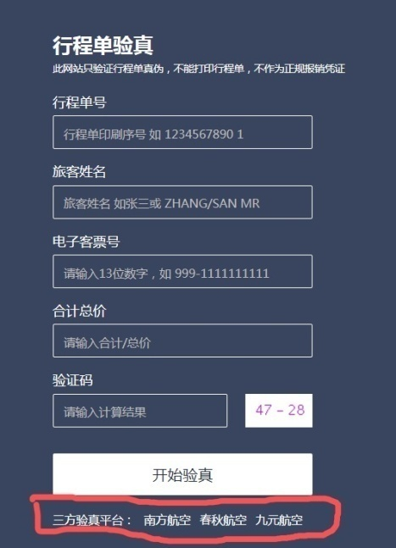

输入相关信息后，会出现真实发票的截图，将验真结果（截图）发送邮件告知。

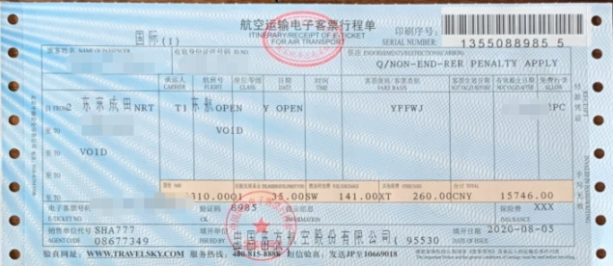

如无法出现截图，则疑似假发票，请联系您的购票方出具真发票后再联系我处办理报销手续。

**2.发票种类：纸质增值税发票**

**验真网站：国家税务总局全国增值税发票查验平台https://inv-veri.chinatax.gov.cn/**

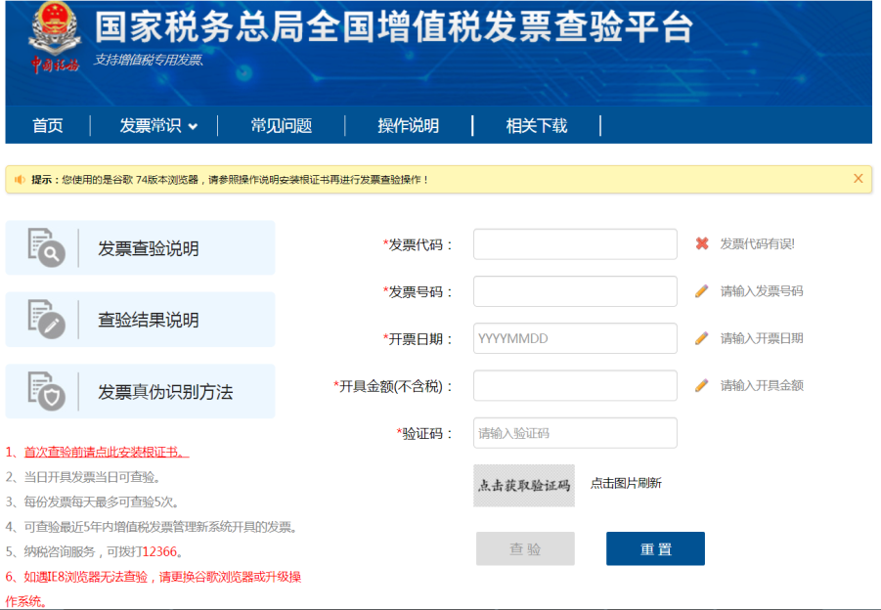

输入相关信息后，会出现真实发票的截图，将验真结果（截图）发送邮件告知。

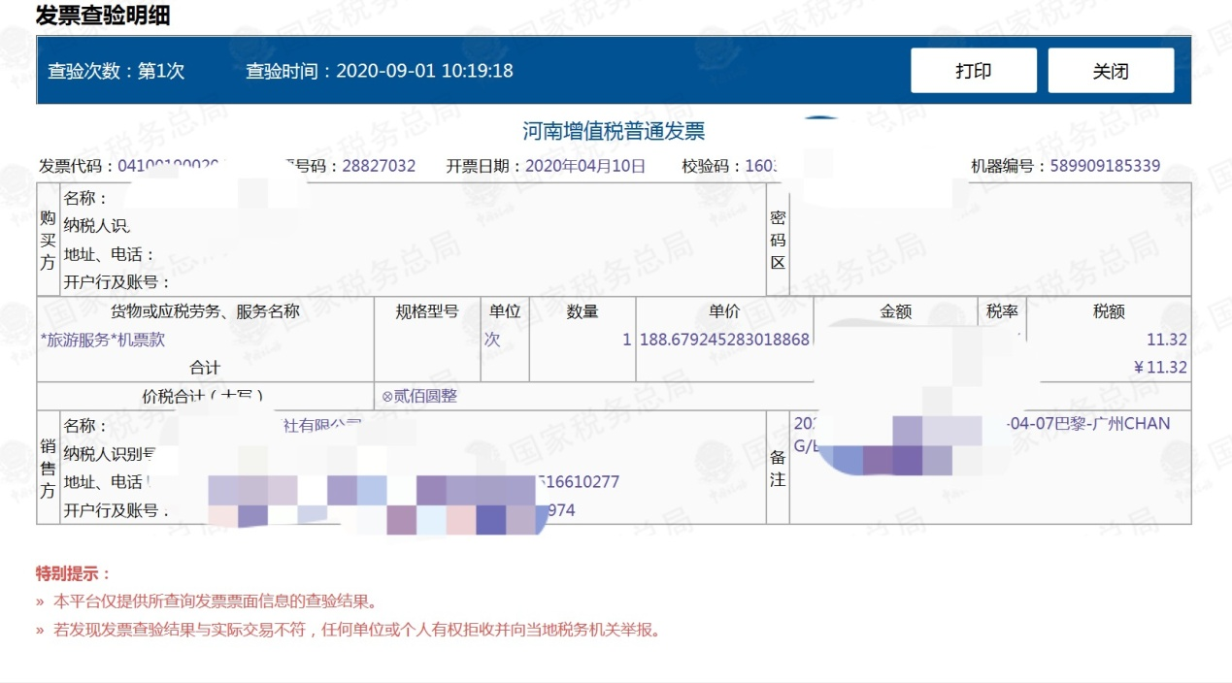

如无法出现截图，则疑似假发票，请联系您的购票方出具真发票后再联系我处办理报销手续。

**3.发票种类：电子增值税发票**

**验真网站：国家税务总局全国增值税发票查验平台https://inv-veri.chinatax.gov.cn/**



输入相关信息后，会出现真实发票的截图，将验真结果（截图）发送邮件告知。

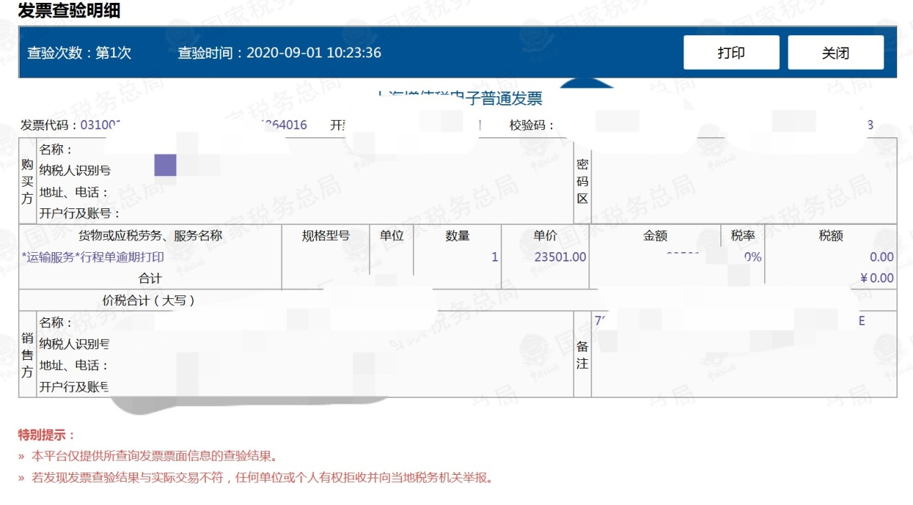

如无法出现截图，则疑似假发票，请联系您的购票方出具真发票后再联系我处办理报销手续。